Календарь «Дни воинской славы России». Март.

“Таков удел твой, Русь Святая,
– Величье кровью покупать;
На грудах пепла, вырастая,
Не в первый раз тебе стоять.
Любовь к Отчизне закалила
В неравных спорах наш народ,
– Вот сверхъестественная сила
И чудотворный наш оплот!”
И.С. Никитин. 1855
Приветствуем на нашей страничке людей интересующихся военной историей. Для вас очередная подборка материала по мартовским датам календаря воинской славы России.
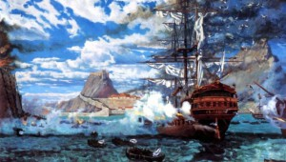
3 марта В этот день в 1799 году русская эскадра под командованием Фёдора Фёдоровича Ушакова взяла штурмом крепость Корфу.
История России: http://histrf.ru/ru/lenta-vremeni/event/view/shturm-ostrova-korfu
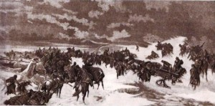
18 марта В этот день в 1809 году русские войска завершили героический переход по льду Ботнического залива в ходе войны со Швецией.
К 200-летию последней войны со Швецией: http://rulife.ru/mode/article/1194/
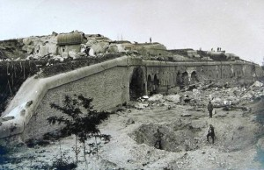
22 марта В этот день в 1915 году русские войска после многомесячной осады взяли крупнейшую австрийскую крепость Перемышль.

27 марта В этот день в 1111 году Владимир Мономах одержал блестящую победу над половцами в битве при Сальнице. Благодаря героизму и решительности русских дружин было разгромлено огромное половецкое войско, а набеги половцев на Русь прекратились.
Интересная статья о событии здесь: http://media73.ru/2015/63581-bitva-pri-salnice-zdes-smert-nam-tak-stanem-zhe-krepko
31 марта В этот день в 1814 году русские войска во главе с императором Александром I триумфально вступили в Париж после сражения у его стен. Взятие столицы Франции стало завершающим сражением зарубежного похода русской армии. После падения Парижа Наполеон отрекся от трона.
История России: http://histrf.ru/ru/lenta-vremeni/event/view/russkaia-armiia-vstupaiet-v-parizh
АРМЕЙСКИЕ ПРАЗДНИКИ
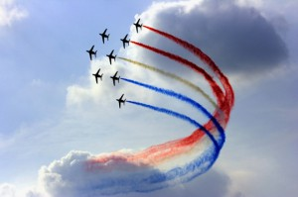
24 марта День штурманской службы ВВС России
16 лет тому назад в календаре праздников появился День штурмана Военно-воздушных сил России. Приказом Главнокомандующего ВВС Российской Федерации от 2 августа 2000 года датой праздника был установлен день 24 марта. В этот день 1916 году начальник штаба Верховного главнокомандующего генерал Михаил Алексеев подписал приказ о создании Центральной аэронавигационной станции (ЦАНС). В ходе Первой мировой войны стремительно совершенствовалась структура военной авиации, вследствие чего появились специальные службы: метеорологическая, аэронавигационная, аэрофотограмметрическая, радиотелеграфная и инженерно-техническая. Тогда же была создана и центральная аэронавигационная станция. В то время еще не существовало точных приборов, которые помогали летчикам прокладывать маршрут, находясь в полете. Поэтому в обязанности штурмана-авианавигатора входила ориентировка в воздухе по земным объектам. Он сличал карту с местностью, опознавал ориентиры, после чего указывал рукой летчику направление дальнейшего полета. Штурман также должен был учитывать данные метеосводок при организации полетов, следить за исправностью навигационного оборудования самолетов и аэродромов, а в случае необходимости — ремонтировать его.
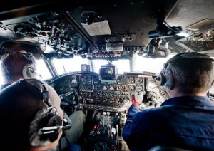
Прогресс не стоит на месте и за сотню лет техническое оснащение самолетов сильно изменилось. Тем не менее, роль штурманской службы по-прежнему высока, особенно в военной авиации. Если на гражданских самолетах с развитием техники все чаще и чаще отказываются от штурмана в составе экипажа, то в ВВС ни один самый совершенный прибор не сможет его заменить. Всякое бывает – в боевой ситуации приборы навигации могут выйти из строя, а опытный штурман способен проложить маршрут и без них. Штурманскому делу в России начали обучать более 300 лет назад – в Навигацкой школе. Однако в далекие петровские времена и не помышляли о том, что по прошествии двух столетий специалисты, знающие навигацию, будут бороздить не только моря и океаны, но и воздушные просторы. Можно сказать, что у российских штурманов целых четыре праздника. Еще один официальный — День штурмана Военно-морского флота. Он празднуется 25 января в честь открытия в 1701 году по указу Петра I Школы математических и навигацких наук в Москве. Кроме того, у штурманов Северного полушария есть еще два неофициальных праздника. Это дни весеннего и осеннего равноденствия. Именно в это время можно точно и без инструментов определить стороны света, поскольку солнце в любой точке полушария восходит строго на востоке, а заходит, соответственно, на западе. В этот день упрощаются астрономические расчеты, что облегчает работу штурмана.
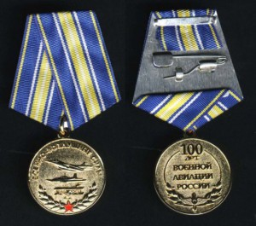

Медаль
“100 лет Военной авиации России”

Знак летнаба и штурмана ВВС РККА образца 1938 года.
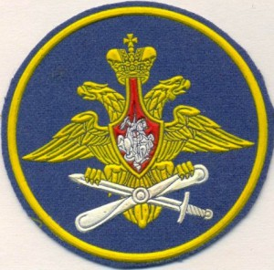
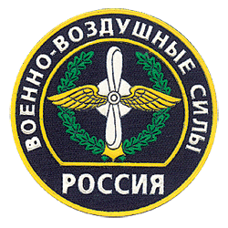
Современные шевроны
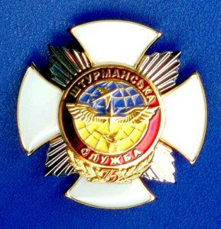
Памятный знак к 75-летию штурманской службы
След, который оставила Россия в истории развития мировой авиации, останется там на долгие века. Когда, во время войны, советские летчики поднимались вверх на крыльях своих легких воздушных судов, то более мощная, тяжелая немецкая техника перед ними просто дрожала. О героизме русских воздушных асов слагают легенды.
29 марта День специалиста юридической службы
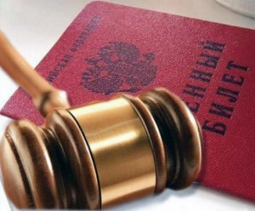
Ежегодно 29 марта в нашей стране отмечается профессиональный праздник, объединяющий военных юристов России. Главной целью создания праздника “День специалиста юридической службы” можно назвать возрождение и развитие воинских традиций нашей страны, а также повышение престижа военной службы. Правительство осознало, что своим трудом эти люди, безусловно, заслужили того, чтобы иметь собственный праздник.
Военными юристами называют офицеров с юридическим образованием, занимающих должности в органах военной прокуратуры, военных судах, органах военной юстиции; немало военных юристов и среди профессорско-преподавательского состава военных ВУЗов.
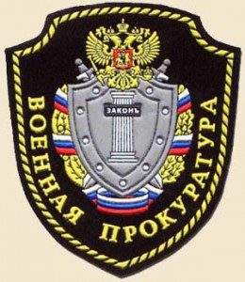

Современный шеврон
Интересно, что военно-юридическая школа была образована в России в первой четверти 18 века, как логическое продолжение формирования регулярной армии и флота, учреждением военной юстиции и военно-юридических специальностей. Возникла практическая потребность в военных специалистах таких узких специальностей как аудиторы, войсковые фискалы и прокуроры. Необходимо было не только знать общее законодательство, но и правильно толковать и применять специальные уставы, регламенты, артикулы.
Учредителем школы «для образования военных законоведов» по праву считается император-реформатор Петр I. В 1719 году по его особому Указу было повелено взять в Военную коллегию для изучения аудиторских дел «из шляхтских недорослей (юнкеров) двадцать человек добрых и молодых, грамоте и писать умеющих». Впоследствии, по распоряжению Петра I, несколько шляхтерских детей были посланы за границу для обучения юридическим наукам.
Для военных юристов установлены воинские звания с приставкой «юстиции», высшим воинским званием для военнослужащих, имеющих военно-учетную специальность юридического профиля является звание генерал-полковника юстиции.
Друзья, не забывайте смотреть ссылки – специально подбирали для вашего удобства (копируете – переносите в поисковик – читаете).
До новых встреч на просторах нашего сайта.

